**TRƯỜNG ĐẠI HỌC SƯ PHẠM KỸ THUẬT TP.HCM**

**KHOA CÔNG NGHỆ THÔNG TIN**



**ĐỀ TÀI MÔN HỌC  
THIẾT KẾ PHẦN MỀM HƯỚNG ĐỐI TƯỢNG**

***Đề tài:***

**XÂY DỰNG WEBSITE SHOWROOM XE HƠI ONLINE**

**GVHD**: Thầy. Hoàng Công Trình

**SVTH**:

Nguyễn Minh Phương 22610003

Hồ Chí Minh, tháng 06 năm 2024

| **Trường ĐH Sư phạm Kỹ thuật TP.HCM**  **Khoa Công Nghệ Thông Tin**  **_________** | **CỘNG HOÀ XÃ HỘI CHỦ NGHĨA VIỆT NAM**  **Độc lập - Tự do - Hạnh Phúc**  **_________** |
| --- | --- |

**Nhóm thực hiện đề tài:** Nhóm 5

| **STT** | **Họ và tên sinh viên** | **Mã số sinh viên** |
| --- | --- | --- |
| 1 | Nguyễn Minh Phương | 22610003 |

**Tên đề tài:** Xây dựng website showroom xe hơi online.

**Thời gian thực hiện**: Từ ngày 23/04/2024 đến ngày 03/06/2024.

**NHẬN XÉT CỦA GIẢNG VIÊN**

………………………………………………………………………………………

………………………………………………………………………………………

………………………………………………………………………………………

………………………………………………………………………………………

………………………………………………………………………………………

………………………………………………………………………………………

………………………………………………………………………………………

………………………………………………………………………………………

Tp. Hồ Chí Minh, ngày ….., tháng ….., năm 2024

Giảng viên hướng dẫn

Thầy Hoàng Công Trình

**LỜI CẢM ƠN**

Nhóm đề tài thực hiện xin được phép chân thành cảm ơn trường ĐH Sư phạm Kỹ thuật TP.HCM và khoa Công Nghệ Thông Tin đã tạo điều kiện thuận lợi cho nhóm có cơ hội học hỏi và cũng như thực hiện đề tài này. Đặc biệt, nhóm xin được phép cảm ơn đến giảng viên thầy Hoàng Công Trình đã giúp đỡ và có ý kiến đóng góp đến nhóm cũng như đề tài mà nhóm thực hiện trong suốt đồ án môn học này. Cảm ơn thầy đã truyền đạt các kiến thức nghiệp vụ chuyên ngành và cả kinh nghiệm thực tế để góp phần hoàn thiện đề tài Xây dựng website showroom xe hơi online.

Trong quá trình thực hiện, nhóm đã vận dụng các kiến thức đã học về xây dựng website để hoàn thành đề tài này, tuy nhiên do còn nhiều hạn chế khách quan và chủ quan, về khả năng nên trong quá trình nghiên cứu và thực hiện không tránh khỏi những sai sót không mong muốn, kính mong sự góp ý của thầy để nhóm có thêm được những trải nghiệm quan trọng trong quá trình tương lai sau này.

Một lần nữa, nhóm xin được phép gửi lời cảm ơn sâu sắc đến sự giúp đỡ của thầy trong quá trình thực hiện đề tài.

Xin trân trọng cảm ơn!

**CHƯƠNG I: TỔNG QUAN VỀ ĐỀ TÀI**

1. **Giới thiệu về dự án**

Trong thời đại công nghệ số hiện nay, việc sử dụng Internet để tìm kiếm thông tin và mua sắm đã trở nên phổ biến. Trong lĩnh vực ô tô, việc quảng bá và giới thiệu các mẫu xe trên mạng trở thành một phần không thể thiếu của chiến lược kinh doanh của các đại lý ô tô. Để đáp ứng nhu cầu này, việc xây dựng một website showroom xe ô tô là một giải pháp hiệu quả.

Dự án này nhằm mục đích phát triển một website showroom xe ô tô, cung cấp một nền tảng trực tuyến cho các chủ showroom xe để hiển thị và quảng bá các mẫu xe của họ. Ngoài ra, website cũng giúp người dùng dễ dàng tìm kiếm và so sánh giữa các mẫu xe từ nhiều showroom khác nhau, từ đó giúp họ lựa chọn được mẫu xe phù hợp với nhu cầu và sở thích cá nhân của mình.

1. **Lý do chọn đề tài**

Đề tài "Website Showroom Xe Hơi" được chọn bởi vì sự tiện ích và cần thiết của một nền tảng trực tuyến trong ngành công nghiệp ô tô ngày càng phát triển mạnh mẽ. Trong bối cảnh thị trường xe hơi ngày càng cạnh tranh, các showroom cần có một kênh thông tin hiệu quả để giới thiệu sản phẩm của mình tới khách hàng. Một website chuyên nghiệp không chỉ giúp các chủ showroom dễ dàng quản lý và quảng bá các mẫu xe họ đang có mà còn tạo điều kiện cho người dùng tiếp cận thông tin một cách nhanh chóng và tiện lợi. Ngoài ra, việc người dùng có thể tham khảo và gửi yêu cầu tư vấn trực tiếp từ website sẽ giúp kết nối nhu cầu của khách hàng với các chuyên gia, tiết kiệm thời gian và công sức cho cả hai bên. Từ đó, nâng cao trải nghiệm mua sắm xe hơi cho người tiêu dùng, đồng thời hỗ trợ các showroom tăng doanh thu và phát triển bền vững. Chính những lý do này đã thúc đẩy tôi lựa chọn và triển khai đề tài này, với mục tiêu mang lại giá trị thiết thực cho toàn bộ cộng đồng yêu xe và kinh doanh xe hơi.

1. **Mục tiêu của dự án**

Mục tiêu chính của dự án là xây dựng một website showroom xe ô tô hoàn chỉnh và chất lượng, đáp ứng được các yêu cầu của cả chủ showroom xe và người dùng. Cụ thể:

* Phát triển một giao diện người dùng thân thiện, dễ sử dụng, đồng thời đảm bảo tính thẩm mỹ cao.
* Hiển thị đầy đủ thông tin về các mẫu xe, bao gồm hình ảnh, mô tả, thông số kỹ thuật và giá cả.
* Cung cấp tính năng tìm kiếm và lọc xe theo nhiều tiêu chí khác nhau như thương hiệu, mẫu xe, giá cả, và năm sản xuất.
* Cho phép người dùng so sánh giá cả và các tính năng của các mẫu xe khác nhau từ nhiều showroom khác nhau.
* Tích hợp tính năng đặt lịch hẹn thăm showroom hoặc yêu cầu báo giá trực tuyến.
* Hỗ trợ quản lý dữ liệu và quản lý tài khoản cho cả chủ showroom và người dùng.

1. **Phạm vi của dự án**

Dự án sẽ tập trung vào việc phát triển phần mềm và giao diện người dùng cho website showroom xe ô tô. Phạm vi cụ thể bao gồm:

* Thiết kế và triển khai cơ sở dữ liệu để lưu trữ thông tin về các mẫu xe và các showroom.
* Phát triển giao diện người dùng cho website, bao gồm các trang chính, trang chi tiết của xe, trang tìm kiếm và trang so sánh.
* Tích hợp các tính năng tìm kiếm, so sánh và đặt lịch hẹn vào giao diện người dùng.
* Xây dựng hệ thống quản lý tài khoản cho cả chủ showroom và người dùng, bao gồm đăng ký, đăng nhập và quản lý thông tin cá nhân.

1. **Nghiên cứu phân tích thị trường**

Việc nghiên cứu và phân tích thị trường là bước quan trọng để đảm bảo sự thành công của dự án "Website Showroom Xe Hơi". Thị trường ô tô đang chứng kiến sự phát triển mạnh mẽ với nhu cầu ngày càng tăng về thông tin chi tiết và trực quan về các dòng xe.

1. **Xu Hướng Mua Sắm Trực Tuyến**

Ngày nay, người tiêu dùng có xu hướng tìm kiếm thông tin và mua sắm trực tuyến nhiều hơn, đặc biệt trong lĩnh vực ô tô, nơi việc tìm hiểu kỹ lưỡng các thông số kỹ thuật và đánh giá từ các nguồn tin cậy là vô cùng quan trọng. Một website cho phép khách hàng dễ dàng truy cập và so sánh các thông tin về xe sẽ đáp ứng đúng nhu cầu của thị trường.

1. **Cạnh Tranh và Sự Khác Biệt**

Hiện nay, trên thị trường có nhiều website và nền tảng thương mại điện tử về ô tô, tuy nhiên, không phải nền tảng nào cũng cung cấp một trải nghiệm toàn diện và dễ sử dụng. Dự án của tôi sẽ tập trung vào việc xây dựng một giao diện người dùng thân thiện, hỗ trợ tìm kiếm và lọc thông tin một cách nhanh chóng và chính xác, tạo sự khác biệt so với đối thủ cạnh tranh.

1. **Phân Khúc Khách Hàng**

Chúng tôi nhận thấy rằng có hai nhóm khách hàng chính: chủ showroom và người mua xe. Chủ showroom cần một nền tảng để quảng bá sản phẩm và tăng doanh số bán hàng, trong khi người mua xe cần một nơi để tìm kiếm thông tin chi tiết và đáng tin cậy về các mẫu xe. Website của chúng tôi sẽ đáp ứng tốt cho cả hai nhóm khách hàng này, tạo điều kiện cho họ kết nối và giao dịch dễ dàng.

1. **Tiềm Năng Thị Trường**

Số liệu thống kê cho thấy thị trường ô tô vẫn không ngừng mở rộng, với sự gia tăng ổn định về doanh số bán xe mới cũng như xe đã qua sử dụng. Điều này tạo ra cơ hội lớn cho một nền tảng như website showroom xe hơi, nơi các showroom có thể giới thiệu hàng loạt các mẫu xe một cách sinh động và hấp dẫn.

1. **Yếu Tố Công Nghệ**

Sự phát triển của công nghệ thông tin và mạng internet cho phép chúng tôi xây dựng một nền tảng trực tuyến hiện đại, tích hợp nhiều tính năng hữu ích như tìm kiếm nâng cao, so sánh sản phẩm, đánh giá người dùng và hỗ trợ trực tuyến 24/7. Những yếu tố này sẽ giúp tăng cường trải nghiệm người dùng và góp phần vào sự thành công của dự án.

Tóm lại, qua việc nghiên cứu và phân tích thị trường, tôi tin tưởng rằng dự án "Website Showroom Xe Hơi" không chỉ đáp ứng được nhu cầu của thị trường mà còn tạo ra giá trị thiết thực cho khách hàng, góp phần thúc đẩy sự phát triển của ngành công nghiệp xe hơi trực tuyến.

1. **Đối tượng nghiên cứu**

Việc xác định đúng đối tượng nghiên cứu đóng vai trò quan trọng trong việc xây dựng và triển khai hiệu quả phần mềm "Website Showroom Xe Hơi". Dưới đây là các đối tượng chính cần tập trung nghiên cứu:

1. **Khách Hàng Tiềm Năng:**

Cá nhân mua xe: Đây là nhóm người mua xe vì các lý do cá nhân bao gồm mua xe lần đầu, xe gia đình, xe để đổi mới, hoặc nâng cấp từ xe cũ.

Các doanh nghiệp và tổ chức: Những đơn vị mua xe để sử dụng trong công việc kinh doanh như doanh nghiệp vận tải, công ty du lịch, hoặc các tổ chức cần xe để phục vụ công tác.

1. **Chủ Showroom và Nhà Phân Phối:**

Chủ showroom ô tô: Những người sở hữu và điều hành các showroom bán lẻ xe ô tô.

Nhà phân phối xe: Các công ty hay đơn vị phân phối xe từ các hãng sản xuất đến nhiều showroom khác nhau.

1. **Nhà Sản Xuất và Các Đại Lý Chính Hãng:**

Các hãng sản xuất ô tô: Nhóm này bao gồm các công ty sản xuất xe hơi như Toyota, Honda, Ford, và nhiều hãng khác.

Đại lý chính hãng: Các đại lý được ủy quyền phân phối và bảo hành các dòng xe của một hãng sản xuất nhất định.

1. **Người Dùng Trực Tuyến và Các Nhà Phân Tích:**

Người dùng trực tuyến: Bao gồm những ai quan tâm đến việc mua xe hoặc tham khảo thông tin về xe hơi.

Nhà phân tích thị trường: Các cá nhân hoặc tổ chức chuyên nghiên cứu và phân tích xu hướng thị trường ô tô.

1. **Các Chuyên Gia và Kênh Truyền Thông:**

Chuyên gia tư vấn ô tô: Những người có chuyên môn về ô tô, tư vấn cho khách hàng về các dòng xe phù hợp với nhu cầu sử dụng và ngân sách của họ.

Các kênh truyền thông: Bao gồm các báo, tạp chí, trang web và blog chuyên về ô tô.

Nghiên cứu các đối tượng trên sẽ giúp dự án "Website Showroom Xe Hơi" phát triển các tính năng và nội dung đáp ứng đúng nhu cầu thực tế của thị trường, từ đó nâng cao hiệu quả và sự hài lòng của tất cả các bên liên quan.

1. **Phương pháp nghiên cứu dự kiến**

Để đảm bảo tính khả thi và hiệu quả của dự án "Website Showroom Xe Hơi", việc áp dụng các phương pháp nghiên cứu phù hợp là điều cần thiết. Dưới đây là các phương pháp nghiên cứu dự kiến sẽ được sử dụng:

1. **Nghiên Cứu Tài Liệu:**

* Thu thập thông tin từ các báo cáo và nghiên cứu.
* Phân tích đối thủ cạnh tranh.

1. **Khảo Sát và Phỏng Vấn:**

* Khảo sát trực tuyến.
* Phỏng vấn sâu.

1. **Phân Tích Dữ Liệu:**

* Sử dụng công cụ phân tích dữ liệu.
* Phân tích dữ liệu thị trường.

1. **Thử Nghiệm Người Dùng (User Testing):**

* Prototype testing.
* A/B testing.

1. **Phân Tích SWOT:**

* Dữ liệu SWOT.

1. **Áp Dụng Công Nghệ và Trí Tuệ Nhân Tạo:**

* Phân tích Big Data.
* Trí tuệ nhân tạo (AI).

1. **Hợp Tác với Các Đối Tác và Chuyên Gia:**

* Hợp tác với các chuyên gia trong ngành.
* Quan hệ đối tác.

1. **Phân Tích Định Tính và Định Lượng:**

* Phân tích định tính.
* Phân tích định lượng.

Những phương pháp nghiên cứu này sẽ giúp đảm bảo rằng dự án "Website Showroom Xe Hơi" được phát triển dựa trên cơ sở dữ liệu nghiên cứu kỹ lưỡng và có căn cứ thực tế, đảm bảo khả năng thành công và đáp ứng đúng nhu cầu của thị trường.

**CHƯƠNG II: ĐẶC TẢ YÊU CẦU PHẦN MỀM**

1. **Yêu cầu cho Admin**
   1. **Yêu cầu chức năng:**

* Quản lý Xe:
* Duyệt, từ chối thông tin về các mẫu xe.
* Kiểm duyệt các thông tin về xe trước khi hiển thị trên website.
* Quản lý tình trạng của các xe (kích hoạt, vô hiệu hóa).
  1. **Yêu cầu phi chức năng:**
     1. **Bảo mật:**
* Đảm bảo tính bảo mật và phân quyền trong hệ thống, ngăn chặn truy cập trái phép.
* Cung cấp cơ chế xác thực mạnh mẽ cho tất cả các hoạt động của Admin.
  + 1. **Hiệu suất:**
* Đảm bảo hệ thống hoạt động một cách mượt mà và nhanh chóng, đặc biệt trong quá trình thao tác với cơ sở dữ liệu lớn.

1. **Yêu cầu cho Người Dùng**
   1. **Yêu cầu chức năng:**
      1. **Đăng ký và Đăng nhập:**

* Đăng ký tài khoản mới.
* Đăng nhập vào hệ thống bằng tài khoản đã đăng ký.
  + 1. **Tìm kiếm và Xem xe:**
* Tìm kiếm xe theo các tiêu chí như thương hiệu, mẫu xe, giá cả, năm sản xuất.
* Xem chi tiết thông tin về từng mẫu xe, bao gồm hình ảnh, mô tả và thông số kỹ thuật.
  + 1. **So sánh xe:**
* So sánh các mẫu xe với nhau dựa trên các tiêu chí như giá cả, thông số kỹ thuật, và tính năng.
  + 1. **Tương tác với Showroom:**
* Gửi yêu cầu báo giá với showroom thông qua website.
  1. **Yêu cầu phi chức năng:**
     1. **Bảo mật:**
* Đảm bảo tính an toàn và bảo mật thông tin cá nhân của người dùng.
* Cung cấp cơ chế xác thực đáng tin cậy cho tất cả các hoạt động của người dùng.
  + 1. **Tương thích:**
* Đảm bảo website hoạt động một cách trơn tru trên nhiều loại thiết bị và trình duyệt khác nhau.

1. **Yêu cầu cho Chủ Showroom**
   1. **Yêu cầu chức năng:**
      1. **Đăng ký và Đăng nhập:**

* Đăng ký tài khoản showroom mới.
* Đăng nhập vào hệ thống bằng tài khoản đã đăng ký.
  + 1. **Quản lý Thông tin Showroom:**
* Cập nhật thông tin về showroom như địa chỉ, số điện thoại, hình ảnh, giới thiệu.
* Thêm, sửa, xóa thông tin về các xe đang có sẵn tại showroom.
  + 1. **Tương tác với Người Dùng:**
* Nhận và xử lý các yêu cầu liên hệ và báo giá từ người dùng.
  + 1. **Quản lý Xe:**
* Thêm, sửa, xóa thông tin về các mẫu xe có sẵn tại showroom.
  1. **Yêu cầu phi chức năng:**
     1. **Bảo mật:**
* Đảm bảo tính bảo mật của thông tin showroom và xe hơi.
* Cung cấp cơ chế xác thực cho việc quản lý thông tin và tương tác với người dùng.
  + 1. **Tương thích:**
* Đảm bảo website hiển thị một cách đồng nhất trên các thiết bị và trình duyệt khác nhau.
  + 1. **Hiệu suất:**
* Đảm bảo hệ thống hoạt động một cách mượt mà và nhanh chóng, đặc biệt trong việc cập nhật thông tin về xe và showroom.

1. **Thiết kế phần mềm**

**Class Diagram**

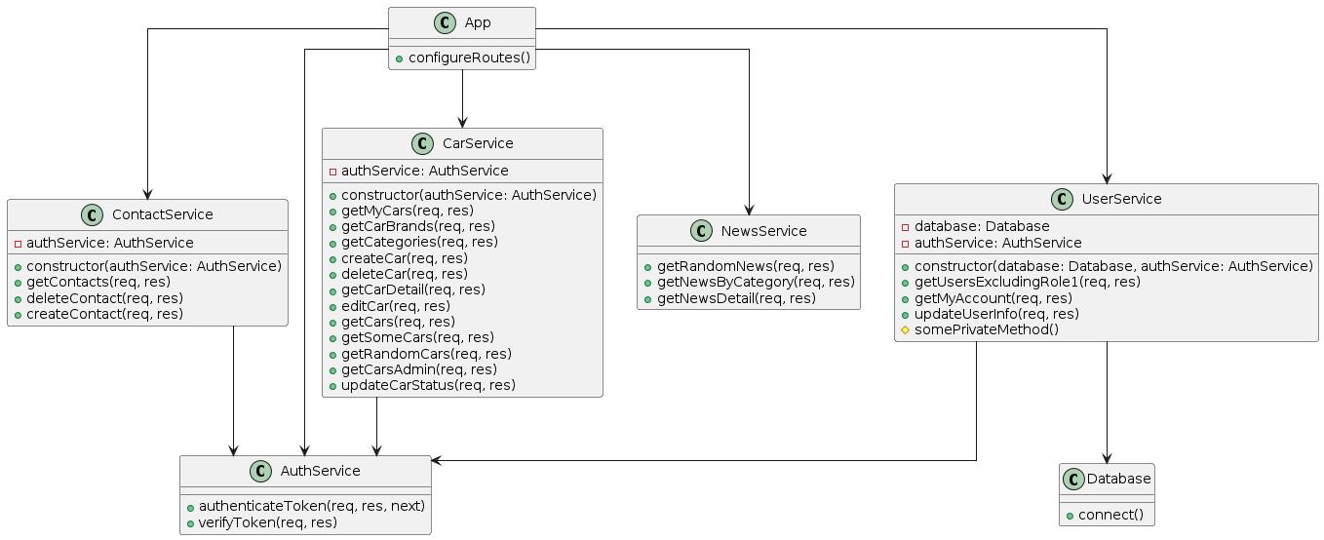

* 1. **User (Người Dùng):**
* Class này đại diện cho các người dùng của hệ thống, có thể là Admin, Chủ Showroom, hoặc Người Dùng cuối cùng.
* Các thuộc tính bao gồm thông tin như username, password, email, và role.
* Các phương thức có thể bao gồm đăng nhập, đăng ký, cập nhật thông tin cá nhân.
  1. **Admin:**
* Class con của User, đại diện cho các quản trị viên hệ thống.
* Có thể có các phương thức đặc biệt cho việc quản lý người dùng, showroom, xe hơi, và các nhiệm vụ quản trị khác.
  1. **Showroom:**
* Class này đại diện cho các showroom xe hơi.
* Các thuộc tính bao gồm thông tin như tên showroom, địa chỉ, số điện thoại, và danh sách các xe hơi có sẵn tại showroom đó.
  1. **Car:**
* Class này đại diện cho các mẫu xe hơi.
* Bao gồm các thuộc tính như tên xe, mô hình, năm sản xuất, giá cả, và tình trạng hiện tại của xe.
* Có thể có các phương thức cho việc cập nhật thông tin và kiểm tra tình trạng của xe.
  1. **Contact:**
* Class này biểu diễn các yêu cầu liên hệ từ người dùng đến showroom.
* Bao gồm các thuộc tính như tên, email, số điện thoại, và nội dung của yêu cầu.
* Có thể có các phương thức cho việc tạo mới, cập nhật, và xóa yêu cầu liên hệ.

1. **Đặc tả Usecase**

**Usecase Diagram**

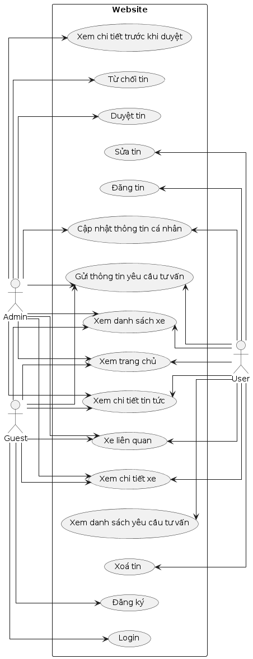

* 1. **Đăng nhập (Login):**
* Mô tả: Người dùng (bao gồm cả Admin, Chủ Showroom và Người Dùng) có thể đăng nhập vào hệ thống.
* Actor: Người Dùng
* Preconditions: Hệ thống đang hoạt động và có người dùng đã đăng ký.
* Postconditions: Người dùng được chứng thực và có thể truy cập vào các chức năng khác của hệ thống.
  1. **Đăng ký (Register):**
* Mô tả: Người dùng có thể đăng ký tài khoản mới trên hệ thống.
* Actor: Người Dùng
* Preconditions: Hệ thống đang hoạt động.
* Postconditions: Tài khoản của người dùng được tạo và có thể sử dụng để đăng nhập.
  1. **Quản lý Thông tin Showroom (Manage Showroom Information):**
* Mô tả: Admin và Chủ Showroom có thể quản lý thông tin của showroom, bao gồm cập nhật thông tin, thêm, sửa, xóa xe trong showroom.
* Actor: Admin, Chủ Showroom
* Preconditions: Người dùng đã đăng nhập vào hệ thống với quyền tương ứng.
* Postconditions: Thông tin của showroom được cập nhật thành công.
  1. **Tương tác với Người Dùng (Interact with Users):**
* Mô tả: Showroom có thể tương tác với người dùng bằng cách xử lý yêu cầu liên hệ và báo giá từ người dùng.
* Actor: Chủ Showroom
* Preconditions: Showroom đã đăng nhập vào hệ thống.
* Postconditions: Yêu cầu liên hệ được xử lý hoặc báo giá được gửi đến người dùng.
  1. **Quản lý Xe (Manage Cars):**
* Mô tả: Admin và Chủ Showroom có thể quản lý thông tin của các mẫu xe trong showroom, bao gồm thêm, sửa, xóa thông tin về xe.
* Actor: Admin, Chủ Showroom
* Preconditions: Người dùng đã đăng nhập vào hệ thống với quyền tương ứng.
* Postconditions: Thông tin của xe được cập nhật thành công.
  1. **Tìm kiếm Xe (Search Cars):**
* Mô tả: Người dùng có thể tìm kiếm các mẫu xe theo tiêu chí như hãng xe, mô hình, giá cả.
* Actor: Người Dùng
* Preconditions: Người dùng đã đăng nhập vào hệ thống.
* Postconditions: Danh sách các xe phù hợp với tiêu chí tìm kiếm được hiển thị.

1. **Activity Diagram**

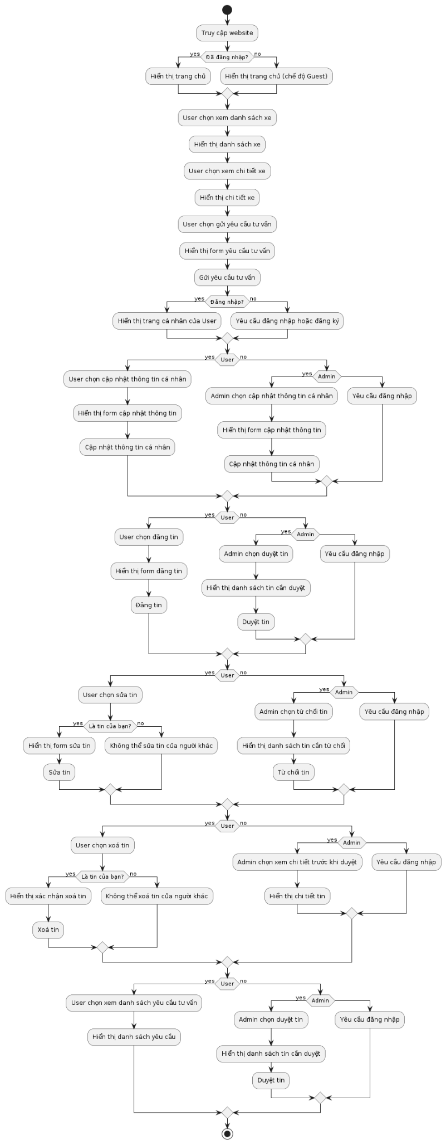

* 1. **Đăng nhập:**
* Người dùng bắt đầu quá trình bằng việc nhập thông tin đăng nhập.
* Hệ thống kiểm tra thông tin và xác nhận đăng nhập thành công.
* Nếu thông tin không hợp lệ, quá trình kết thúc với thông báo lỗi.
  1. **Đăng ký:**
* Người dùng bắt đầu quá trình bằng việc nhập thông tin đăng ký.
* Hệ thống xác nhận thông tin và tạo tài khoản mới.
* Quá trình kết thúc với thông báo xác nhận đăng ký thành công.
  1. **Tìm kiếm Xe:**
* Người dùng bắt đầu quá trình bằng việc nhập các tiêu chí tìm kiếm.
* Hệ thống trả về danh sách các xe phù hợp với tiêu chí.
* Quá trình kết thúc với hiển thị danh sách các xe.

1. **Dataflow Diagram**

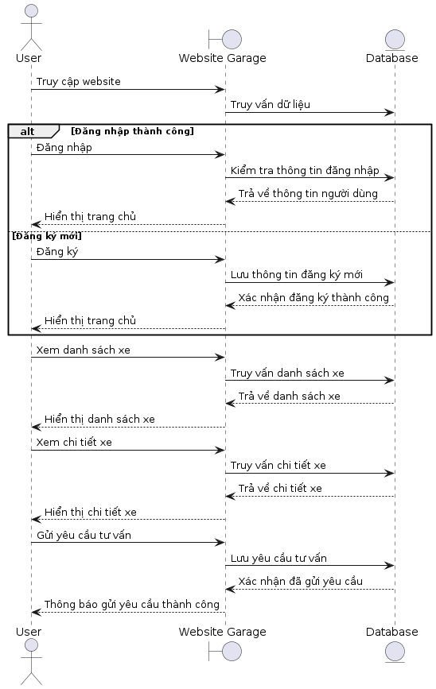

* 1. **Đăng nhập:**
* Người dùng cung cấp thông tin đăng nhập (tên người dùng và mật khẩu).
* Hệ thống xác thực thông tin và cấp token xác thực.
* Token được sử dụng cho các yêu cầu sau này.
  1. **Đăng ký:**
* Người dùng cung cấp thông tin đăng ký mới.
* Hệ thống xác thực thông tin và tạo tài khoản mới trong cơ sở dữ liệu.
  1. **Tìm kiếm Xe:**
* Người dùng cung cấp tiêu chí tìm kiếm.
* Hệ thống truy vấn cơ sở dữ liệu và trả về danh sách các xe phù hợp.

1. **Sequence Diagram**

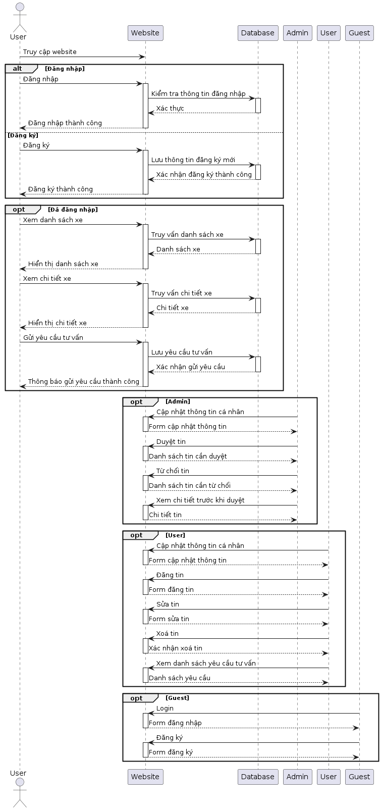

* 1. **Đăng nhập:**
* Người dùng gửi yêu cầu đăng nhập với thông tin tên người dùng và mật khẩu.
* Hệ thống kiểm tra thông tin và trả về token xác thực nếu thành công.
* Người dùng sử dụng token để truy cập các tài nguyên khác trong hệ thống.
  1. **Đăng ký:**
* Người dùng gửi yêu cầu đăng ký với thông tin mới.
* Hệ thống xác thực thông tin và tạo tài khoản mới trong cơ sở dữ liệu.
* Người dùng nhận được thông báo xác nhận đăng ký thành công.

**CHƯƠNG III: TRIỂN KHAI TRANG WEB**

1. **Frontend (ReactJS):**

* Sử dụng công cụ phát triển phần mềm Visual Studio Code để viết mã nguồn và quản lý dự án.
* Sử dụng ReactJS làm framework frontend để xây dựng giao diện người dùng tương tác.
* Sử dụng HTML, CSS và JavaScript để thiết kế và lập trình giao diện người dùng.
* Sử dụng các thư viện và công cụ hỗ trợ như React Router, để quản lý routing và state trong ứng dụng.
* Sử dụng Axios để tương tác với backend và gửi các yêu cầu HTTP.

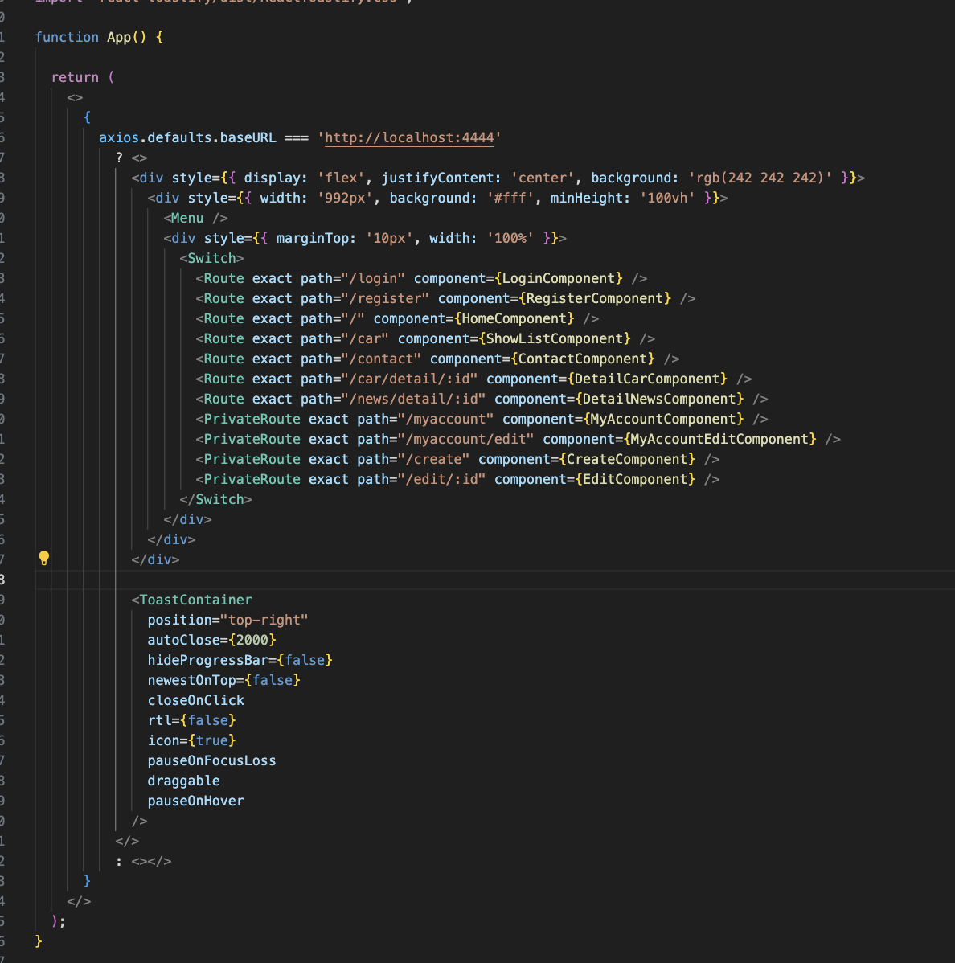

1. **Backend (NodeJS):**

* Cấu trúc OOP class

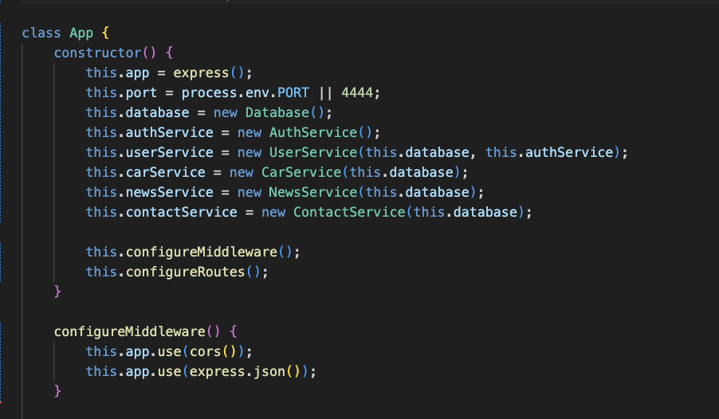

* Sử dụng NodeJS làm nền tảng backend để xử lý logic nghiệp vụ và tương tác với cơ sở dữ liệu.
* Sử dụng công cụ phát triển phần mềm Visual Studio Code để viết mã nguồn và quản lý dự án.
* Sử dụng ExpressJS làm framework backend để xây dựng và quản lý các endpoint API.
* Sử dụng JWT (JSON Web Token) để xác thực và quản lý phiên làm việc của người dùng.
* Sử dụng bcrypt để mã hóa mật khẩu trước khi lưu vào cơ sở dữ liệu.
* Sử dụng thư viện mssql để tương tác với cơ sở dữ liệu SQL Server.

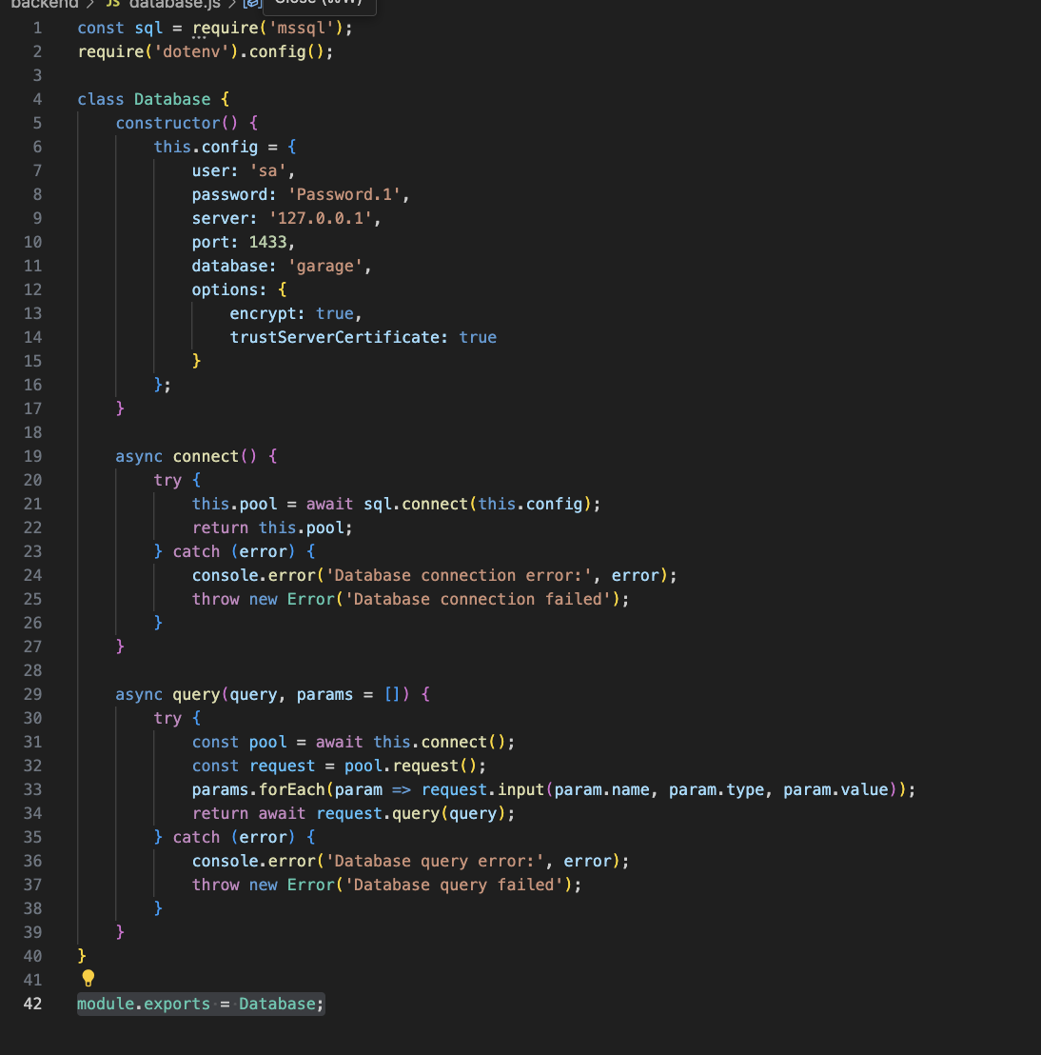

1. **Cơ sở dữ liệu (SQL Server Docker):**

* Triển khai cơ sở dữ liệu SQL Server bằng Docker để dễ dàng quản lý và triển khai.
* Sử dụng SQL Server để lưu trữ và quản lý dữ liệu của ứng dụng.
* Thiết kế và triển khai các bảng dữ liệu cần thiết cho hệ thống.

1. **Triển Khai:**
   1. **Frontend (ReactJS):**

* Clone mã nguồn từ repository và cài đặt các thư viện cần thiết bằng npm.
* Phát triển giao diện người dùng và logic frontend.
* Sử dụng Axios để giao tiếp với backend.
* Kiểm thử và debug ứng dụng trên môi trường phát triển.
  1. **Backend (NodeJS):**
* Clone mã nguồn từ repository và cài đặt các thư viện cần thiết bằng npm.
* Phát triển các endpoint API và logic backend.
* Thiết lập kết nối đến cơ sở dữ liệu SQL Server.
* Sử dụng JWT để xác thực người dùng và bảo vệ các endpoint cần thiết.
* Kiểm thử và debug ứng dụng trên môi trường phát triển.
  1. **Cơ sở dữ liệu (SQL Server Docker):**
* Triển khai một instance SQL Server bằng Docker.
* Tạo cơ sở dữ liệu và bảng dữ liệu cần thiết cho ứng dụng.
* Thêm dữ liệu mẫu nếu cần thiết để kiểm thử.

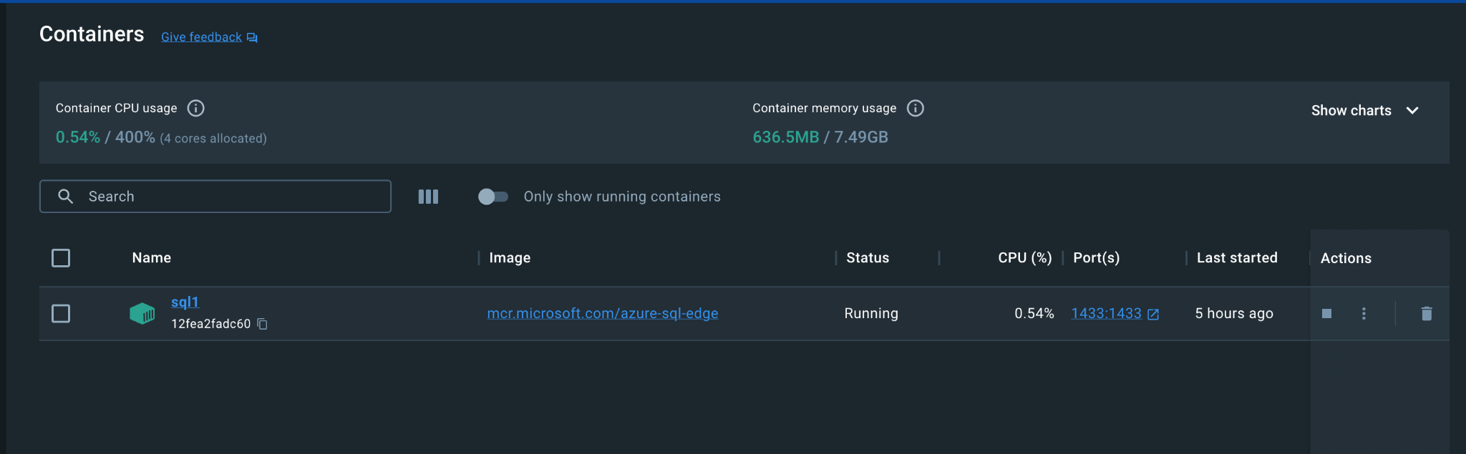

* 1. **Triển Khai và Kiểm Thử:**
* Triển khai ứng dụng frontend và backend lên một môi trường phát triển hoặc staging.
* Thực hiện kiểm thử tích hợp để đảm bảo tính tương thích và hoạt động đúng đắn giữa frontend và backend.
* Kiểm tra bảo mật và hiệu suất của ứng dụng.
* Sửa lỗi và cải thiện tính ổn định của ứng dụng.
  1. **Triển Khai và Vận Hành:**
* Triển khai ứng dụng lên môi trường sản xuất.
* Theo dõi và giám sát hiệu suất của ứng dụng sau khi triển khai.
* Đảm bảo bảo mật và tính ổn định của hệ thống trong quá trình vận hành.

**CHƯƠNG IV: KẾT LUẬN**

1. **Kết quả đạt được:**

* Trang web đã được triển khai thành công với các chức năng cơ bản như đăng nhập, đăng ký, quản lý tài khoản người dùng và chủ showroom, quản lý xe, xem tin tức, và liên hệ với showroom.
* Giao diện người dùng thân thiện, dễ sử dụng và có khả năng tương tác cao.
* Hệ thống backend ổn định, có khả năng mở rộng và mở cửa cho các tính năng mới trong tương lai.

1. **Ưu điểm:**

* Giao diện người dùng thân thiện và dễ sử dụng, giúp người dùng dễ dàng tương tác với các chức năng của trang web.
* Hệ thống backend linh hoạt và có thể mở rộng, giúp dễ dàng thêm mới các tính năng và cải thiện hiệu suất của trang web.
* Sử dụng công nghệ Docker để triển khai cơ sở dữ liệu giúp quản lý và triển khai dễ dàng hơn.

1. **Khuyết điểm:**

* Có thể cần cải thiện hiệu suất của trang web khi có số lượng người dùng lớn.
* Cần thêm các tính năng bảo mật như xác thực hai yếu tố và kiểm tra dữ liệu đầu vào để tăng cường bảo mật cho hệ thống.

1. **Hướng phát triển:**

* Phát triển thêm các tính năng mới như hệ thống đánh giá và nhận xét của người dùng về showroom và xe.
* Tối ưu hóa hiệu suất của trang web để đảm bảo khả năng hoạt động mượt mà và ổn định, đặc biệt khi có số lượng người dùng lớn.
* Mở rộng hệ thống để hỗ trợ nhiều loại dịch vụ hơn, chẳng hạn như bảo dưỡng và sửa chữa xe.
* Tích hợp các tính năng mới như chat trực tuyến giữa người dùng và chủ showroom để cải thiện trải nghiệm người dùng.